第 1 页 ( 共 5 页 )

上海大学2012～2013学年冬季学期试卷（A）
课程名： 概率论与数理统计B 课程号： 学分： 5
应试人声明：
我保证遵守《上海大学学生手册》中的《上海大学考场规则》，如有考试违纪、作弊行为，愿意接受《上海大学学生考试违纪、作弊行为界定及处分规定》的纪律处分。
应试人 应试人学号 应试人所在院系
题号 | 一 | 二 | 三 | 四 | 五
得分 | 10 | 15 | 10 | 60 | 5

一、是非题（本题共2分×5=10分）
1、对任意两个事件与，都有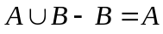。 （ 错 ）

2、任意多个互不相容事件并的概率一定等于这些事件概率之和。 （ 错 ）

3、如果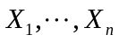是来自于服从正态分布的总体的简单样本，那么
样本均值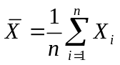和样本方差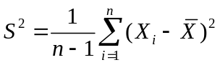是独立的。 （ 对 ）

4、如果总体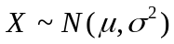，在样本容量一定条件下，要提高参数估计的置信度，那么就一定会降低估计的精度，即置信区间长度会增大。 （ 对 ）

5、如果总体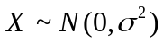，那么统计量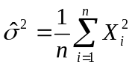是参数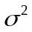的无偏估计。 （ 对 ）

成
绩
二、填空题（每格3分，共计15分）
6、设事件，和的概率为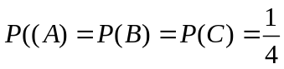，而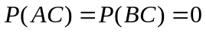，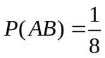，那么三个事件都不发生的概率为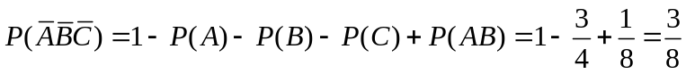。

7、如果一个罐中有红球4个，黑球6个，从中任意选取两球。如果发现取到的两个球中有一个是红球，那么另一个也是红球的概率为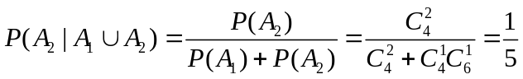。

8、如果随机变量服从区间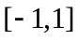上的均匀分布，那么在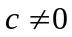时，随机变量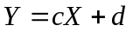的均值为，方差为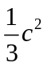。

9、设随机变量与相互独立，且都服从相同指数分布，密度函数为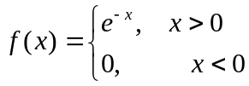，那么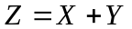的密度函数为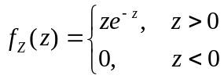。

草 稿 纸

第 2 页 ( 共 5 页 )

三、选择题（本题共2分5=10分）
10、对任意两个独立且发生概率均大于零的事件和，不正确的是 D 。
(A) 与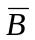一定独立； (B) 与一定独立；
(C) 与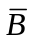一定独立； (D) 与一定互不相容。

11、随机变量的概率密度和分布函数分别为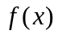和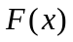，则一定有 B 。
(A) 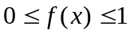； (B) 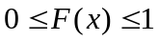； (C) 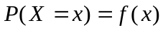； (D) 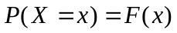。

12、随机变量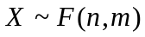，即服从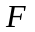分布。对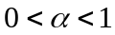，分位数一定成立关系 C 。
(A) 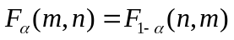； (B) 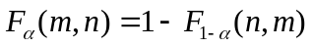；
(C) 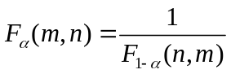； (D) 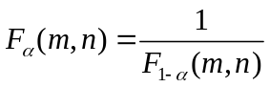。

13、对任意事件和，若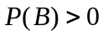，则一定有 A 。
(A) 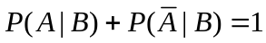； (B) 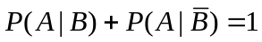；
(C) 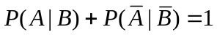； (D) 以上结论都不一定成立。

14、设随机变量与独立，且都服从参数为的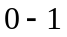分布。则一定成立的是 B 。
(A) 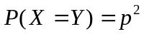； (B) 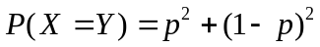；
(C) 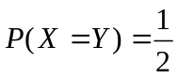； (D) 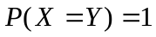。

四、计算题:（共60分）
15、（本题共10分）设有两罐，其中第一个罐中黑球6个，白球4个；第二个罐中白球和黑球各5个。现在随机选取一罐，并从该罐中随机抽取一球。计算，
1）抽到的球是黑球的概率；
2）如果发现抽到的是白球，该球是从第一个罐中抽取的概率是多大？

解. 以记事件“抽到的是黑球”；以记事件“选取的是第一个罐”。（+1分）
那么已知条件为：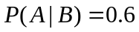；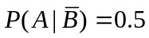；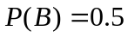。（+3分）
1）（2+1分）
2）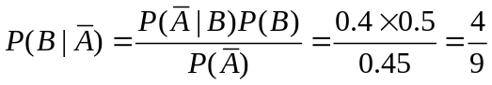（2+1分）

草 稿 纸

第 3 页 ( 共 5 页 )

16、（本题共15分）设随机变量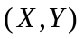的联合分布律为

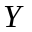 | 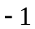
 | 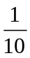 | 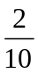 | 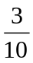

1）计算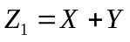的分布律；2）计算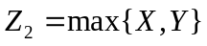的分布律；
3）计算协方差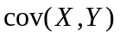；4）计算相关系数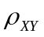。
解 1）
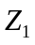 | 
 |  |  | 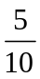
（+5分）

2）
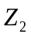
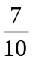
（+3分）
3）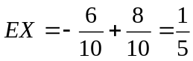，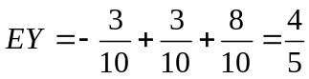，
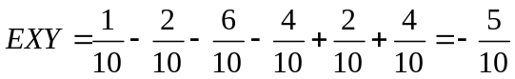，
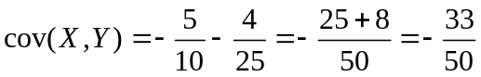（1+1+2分）
4），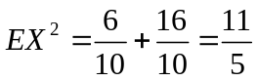，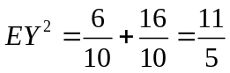，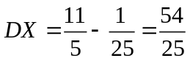，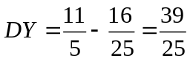，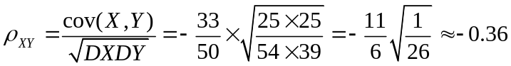（+3分）

17、（本题10分）为检验某种药物是否会改变人的血压，挑选了10名试验者，测量了他们服药前后的血压，得到下面的数据。
编号 | 1 | 2 | 3 | 4 | 5 | 6 | 7 | 8 | 9 | 10
服药前 | 134 | 122 | 132 | 130 | 128 | 140 | 118 | 127 | 125 | 142
服药后 | 140 | 130 | 135 | 126 | 134 | 138 | 124 | 126 | 132 | 144
假设服药前后的血压差服从正态分布。如果显著性水平取为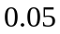，从这些数据中是否能得出该药物会改变血压的结论？
（附注：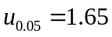，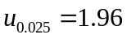，
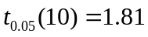，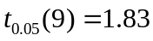，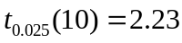，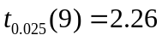）
解 以记服药前后的血压差，则。
检验问题：原假设：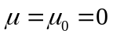；备选假设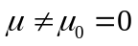。（+2分）。
由于方差未知，用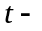检验法，接受域为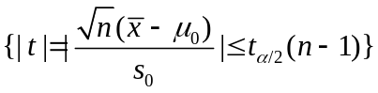，（+3分）
这里， 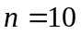。计算样本均值和方差的观测值：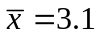，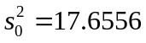，从而
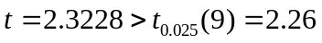不在接受域内。（+3分）。
因此拒绝原假设，即应该认为血压有变化。（+2分）

草 稿 纸

第 4 页 ( 共 5 页 )

18、（本题15分）设二维随机变量的联合概率密度函数为
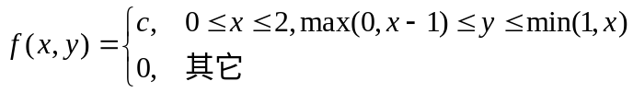。
- 确定常数的值；（2）计算两个随机变量的边际密度函数；并判断这两个随机变量是否独立；（3）计算它们的协方差。

解 （1）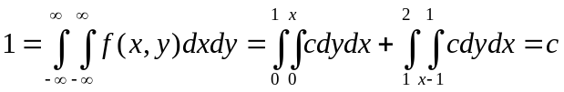，（直接图示后用均匀分布，通过面积计算也可以）（+2分）
（2）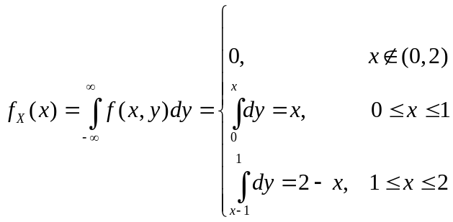，（+2分）
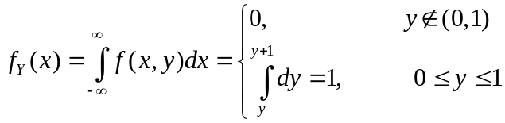，（+2分），不独立。（+1分）。
（3）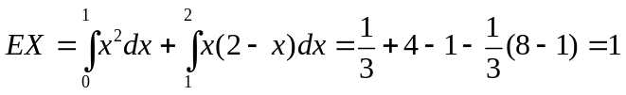，（+2分）；
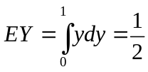，（+1分）；
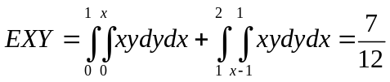，（或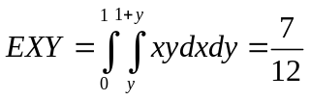）（+3分）
因此，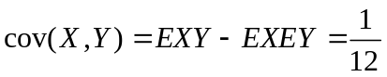。（+2分）

19、（本题10分）设总体服从的概率密度函数为
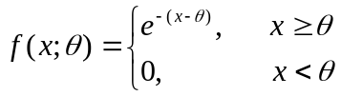。
分别给出参数的矩估计和最大似然估计。
解 矩估计：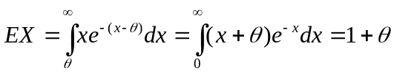（3分），所以，
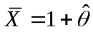，或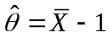。（+2分）
最大似然估计：似然函数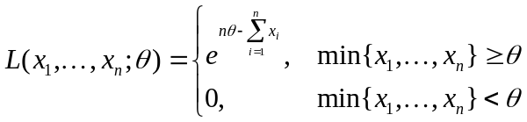，（2+1分）
该函数在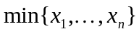处取到最大值，因此最大似然估计为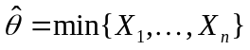。（+2分）

草 稿 纸

第 5 页 ( 共 5 页 )
五、证明题（共5分）

20、（本题5分）由总体的样本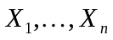可定义验分布：
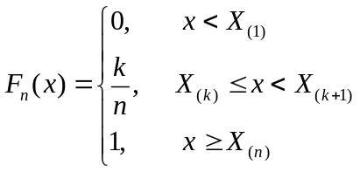。
证明：对任意给定的和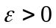，
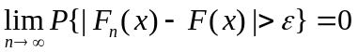，
这里是总体的分布函数。
证 定义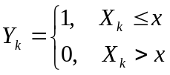，则该序列独立同分布的随机变量序列，分布律为
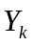
 | 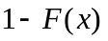 | 

则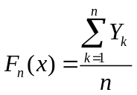。（+2分）
因此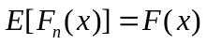，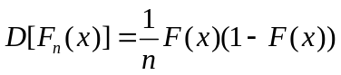，由切比雪夫不等式：
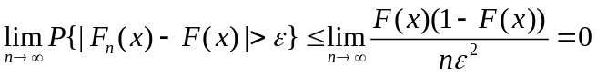。（2+1分）
（或直接引用伯努利大数定理）。

草 稿 纸

